農薬使用者とみつばち飼育者の情報交換が
みつばち危被害防止の第一歩!!

長野県農政部

農薬による“みつばち”の危被害防止に大切なことは、農薬使用者とみつばち飼育者が周辺の環境を十分確認することと、お互いに情報交換することです。

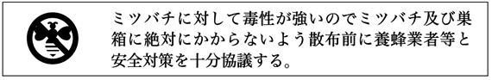

①みつばちは農薬に極めて敏感です。
農薬を散布する前に、近隣のみつばち
飼育の状況を確認しましょう。
↓
②農薬の散布情報（いつ・どこで・
どんな農薬など）をお近くのみつばち
飼養者へ知らせしましょう。
↓
③飛散しにくい薬剤を選択しましょう。
また、みつばちの活動しない時間帯や飛散しにくい気象条件下で散布を行いましょう。

※このラベルが付いている薬剤に注意!!
農薬を使用する皆さんへ
みつばち飼育者の皆さんへ

①みつばちの飼育場所周辺の作物の栽培状況を再度確認しましょう。
↓
②みつばちの飼育場所の情報提供に可能な限りご協力ください。
農薬使用者への注意喚起につながります。
↓
③地域の農薬散布計画や近隣のほ場主の
散布情報（いつ・どこで・どんな農薬など）を積極的に入手しましょう。

地域により空中散布など広域防除の計画が ある場合がありますので、事前に最寄りの ＪＡ、市町村に問い合わせてください。
情報交換

支 援

みつばち危被害対策連絡会議

養蜂協会支部・農業協同組合・防除組合・市町村
県（長野地域振興局・農業改良普及センター）

【地域が一体となってみつばちの危被害防止に取組みましょう！】
くわしいお問い合わせ先は・・・
■みつばち飼育に関すること■
長野地域振興局農政課 電話 ０２６－２３４－９５１４
■農薬、防除に関すること■
長野農業改良普及センター 電話 ０２６－２３４－９５３６

